Çanakkale Onsekiz Mart Üniversitesi Sağlık Hizmetleri Meslek Yüksekokulu
Eczane Hizmetleri Programı
Program Çıktıları Değerlendirme Anketinin Sonuçları

Anketin Uygulandığı Tarih Aralığı: 18.06.2026 – 26.06.2026
Hedef Kitle: Eczane Hizmetleri Programı 2. Sınıf Öğrencileri
Ankete Katılan Öğrenci Sayısı: 15
Anket Yöntemi: Çevrimiçi Anket, Google forms: https://forms.gle/sRMi9dhaXJ4yGd5d7
Sonuçların Değerlendirilmesi:
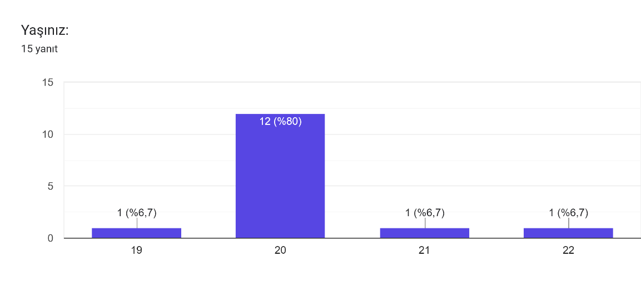
Öğrencilerin çoğunluğu 20 yaşında olup, liseyi bitirdikten sonra programa kaydoldukları anlaşılmaktadır.

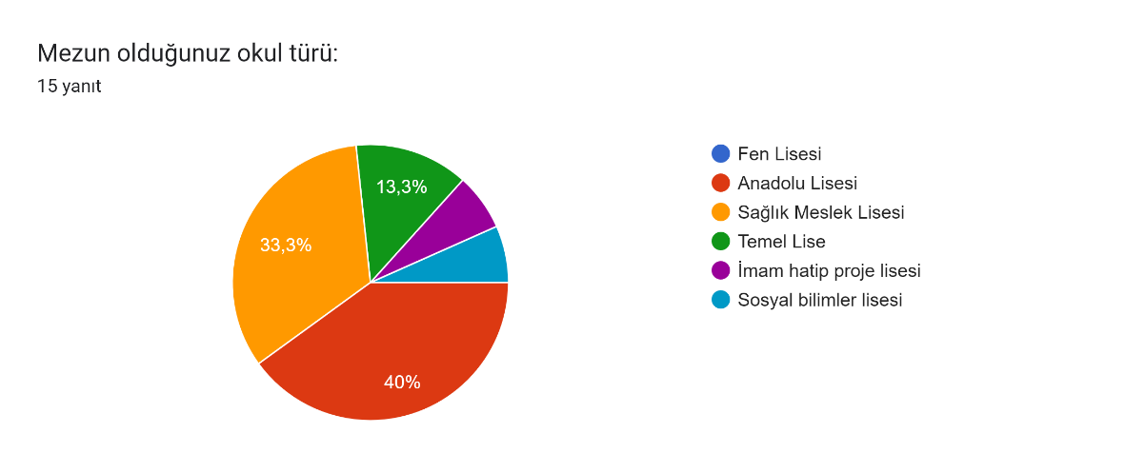
Programa ağırlıklı olarak Sağlık Meslek Lisesi ve Anadolu Lisesi mezunları kaydolmaktadır.

Program Çıktılarının Değerlendirilmesi
“Her bir maddede yer alan program çıktısını dikkatlice okuyarak karşısında yer alan “(5) Kesinlikle Katılıyorum, (4) Katılıyorum, (3) Kararsızım, (2) Katılmıyorum, (1) Kesinlikle Katılmıyorum” ifadelerinden görüşünüzü en iyi yansıtan bir seçeneği işaretleyiniz.” sorusuna verilen cevapların ağırlıklı olarak “(5) Kesinlikle Katılıyorum” olduğu görülmektedir. Aşağıdaki tabloda sorulara 5 ve 4 puanını verenler “Katılanlar” olarak; 1-3 puan verenler ise “Kararsızlar ve Katılmayanlar” olarak kategorize edilmiştir.
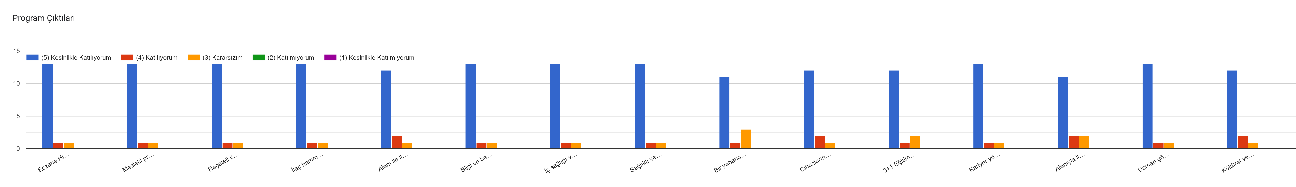
Program Çıktısı | 1 | 2 | 3 | 4 | 5 | 6 | 7 | 8 | 9 | 10 | 11 | 12 | 13 | 14 | 15
Katılanlar (%) | 93 | 93 | 93 | 93 | 93 | 93 | 93 | 93 | 80 | 93 | 87 | 93 | 87 | 93 | 93
Kararsızlar ve Katılmayanlar  (%) | 7 | 7 | 7 | 7 | 7 | 7 | 7 | 7 | 20 | 7 | 13 | 7 | 13 | 7 | 7
Program Çıktılarının öğrenci ihtiyaçlarını karşıladığına katılanların ortalaması: % 91,3
Kararsızlar ve karşılamadığını düşünenlerin ortalaması: % 8,7
1. Eczane Hizmetleri alanıyla ilgili temel, güncel ve uygulamalı bilgilere sahip olur.
2. Mesleki problemleri ve konuları bağımsız olarak analitik ve eleştirel bir yaklaşımla değerlendirme ve çözüm önerisini sunabilme becerisine sahiptir.
3. Reçeteli ve reçetesiz ilaç, tıbbi ürün, kozmetik ürün, tıbbi malzeme ve sağlıkla ilgili diğer ürünlerin temini, stok yönetimi, saklanması ve sunumu ile ilgili bilgi ve beceriye sahiptir.
4. İlaç hammaddelerini, ilaç şekillerini ve mesleki terminolojiyi bilir.
5. Alanı ile ilgili uygulamalarda karşılaşılan ve öngörülemeyen karmaşık sorunları çözmek için ekip üyesi olarak sorumluluk alır.
6. Bilgi ve beceriler düzeyinde düşüncelerini yazılı ve sözlü iletişim yolu ile etkin biçimde sunabilir, anlaşılır biçimde ifade eder.
7. İş sağlığı ve güvenliği, çevre bilinci ve kalite süreçleri hakkında bilgi sahibi olur.
8. Sağlıklı ve hasta bireyin yapısını, fizyolojik fonksiyonlarını, davranışlarını ve sağlık ile fiziksel ve sosyal çevre arasındaki ilişkiyi temel düzeyde kavrayabilir.
9. Bir yabancı dili kullanarak alanındaki bilgileri takip eder ve meslektaşları ile iletişim kurar.
10. Cihazların ve laboratuvarının bakımını yapar ve işlerliğini sağlar.
11. 3+1 Eğitim Modeli ile bir çalışmayı bağımsız bir şekilde yürütebilir.
12. Kariyer yönetimi ve yaşam boyu öğrenme konularında farkındalığa sahiptir.
13. Alanıyla ilgili temel mesleki yasal mevzuatı, güncel gelişmeleri ve uygulamaları takip eder, etkin şekilde kullanır.
14. Uzman gözetiminde ilaçları hazırlar ve kullanımı ile ilgili bilgilendirme yapar.
15. Kültürel ve tarihi değerler konusunda bilgilidir.
Sonuç: Tüm dersleri almış olan ve mezuniyet durumuna gelmiş 2. sınıf öğrencilerine uygulanan anket sonucunda, öğrencilerin program çıktılarında yer alan ifadelere katıldıkları anlaşılmıştır (ortalama %91,3). Program çıktılarında öğrenci beklentilerini karşılamayan ve iyileştirme gerektiren bir husus bulunmadığı sonucuna varılmıştır.

